Trabalho 5 – Inteligência Artificial: **Reconhecimento de padrão de caracteres numéricos com Rede Neural Artificial e algoritmo Backpropagation.**

**Componentes do grupo**

Nome:Cauã Akira dos Santos Yida matrícula 50482011009

Nome:Henrique Gonçalves Lourenço Silva matrícula 50482011019

Nome:Júlia Borges Vianna matrícula 50482011022

Nome:Marcos Henrique Ribeiro Zanetti matrícula 50482011027

• Fazer o treinamento dos caracteres vogais de “a” até “u”;

• Testar os caracteres treinados na rede e mostrar os resultados;

• Inserir variações das vogais na rede e mostrar os resultados,

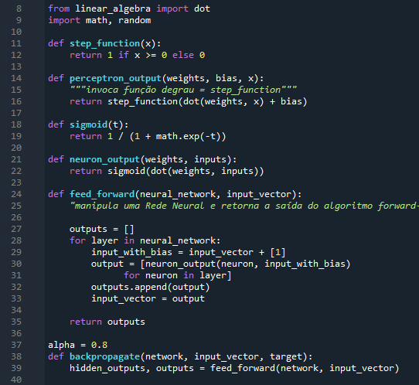

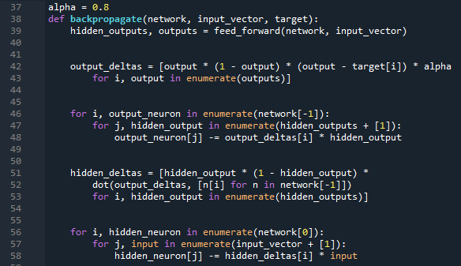

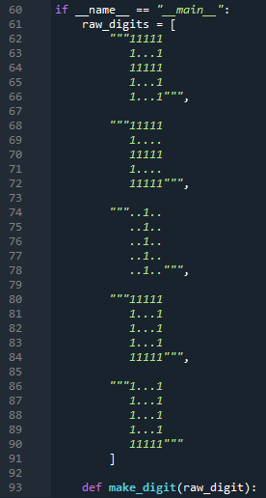

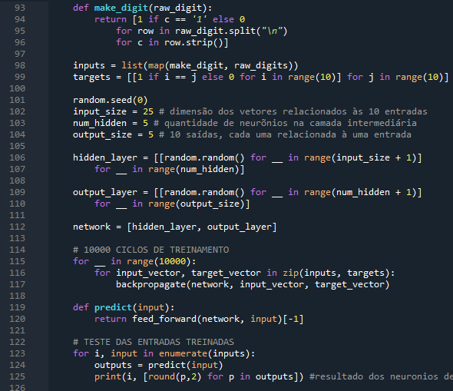

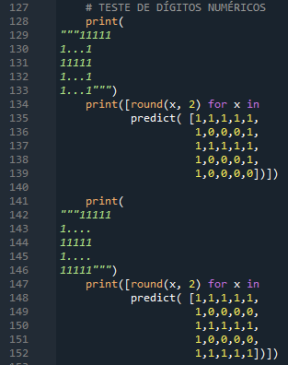

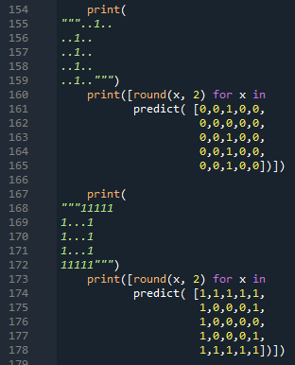

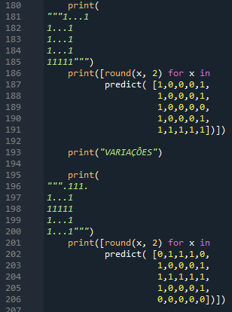

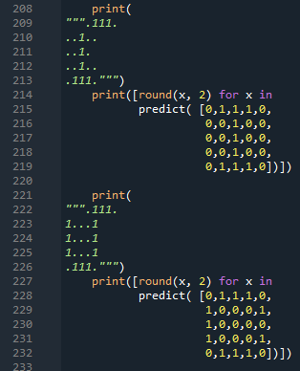

Resultados:

